

TRABAJO PRÁCTICO N’1

ALUMNO: GABRIEL BARBOZA

CURSO: 1’’A’’

ESPACIO CURRICULAR:* TALLER LABORATORIO DE INFORMATICA*.

DOCENTE: ANDREA GOMES.

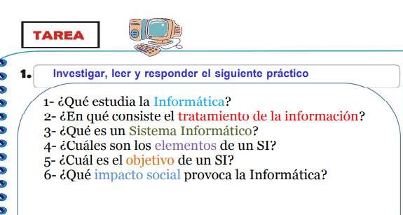

RESPUESTAS.
1_La Informática es la rama de la Ingeniería que estudia el hardware, las redes de datos y el software necesarios para tratar información de forma automática. Aunque pueda parecerte una definición muy abstracta, estamos seguros de que sabes mucho más de Informática de lo que crees.
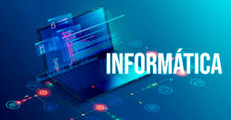
2_El tratamiento de la información es el cambio (tratamiento) de información de cualquier manera detectable por un observador.
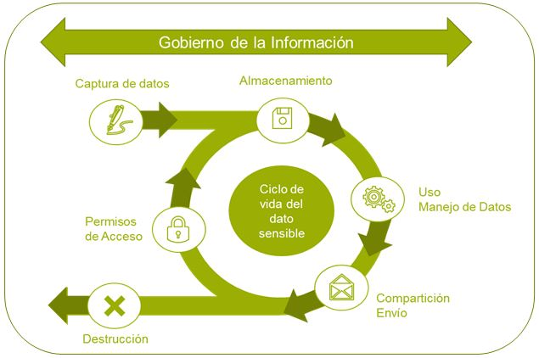
3_Un sistema informático puede ser definido como un sistema de información que basa la parte fundamental de su procesamiento en el empleo de la computación. Como cualquier sistema, es un conjunto de funciones interrelacionadas, hardware, software y de Recurso Humano.
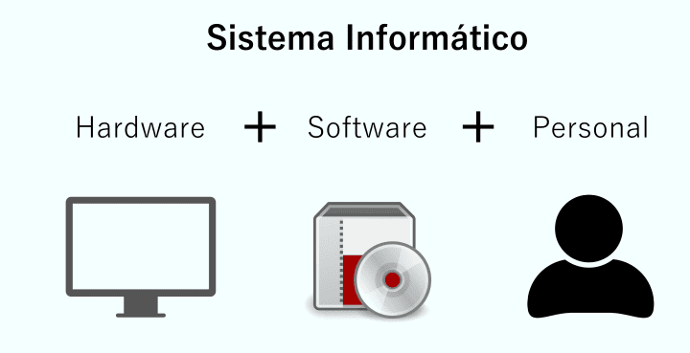
4_En representación del conocimiento, un sistema de información consiste de tres componentes: humano, tecnológico y organizacional.
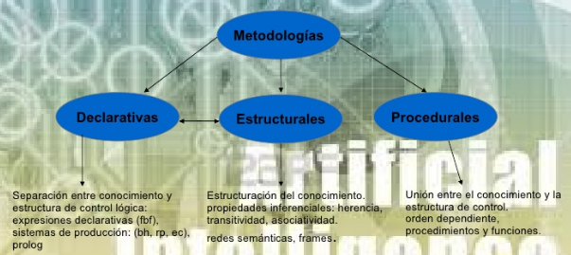
5_La función principal de un SI es ayudar a una organización a tomar decisiones proporcionándole información precisa y actualizada. Para ello, un sistema de información recopila, procesa y almacena datos, y luego los pone a disposición de los usuarios en el momento adecuado y en un formato utilizable.
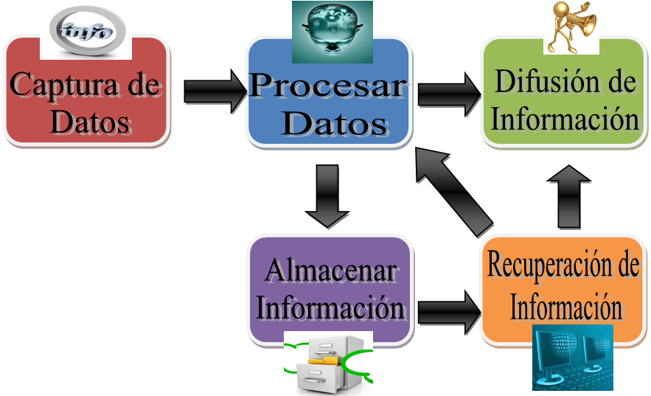
6_La informática ha tenido un gran impacto en la sociedad al facilitar la comunicación y el trabajo. El desarrollo de la microelectrónica y las telecomunicaciones ha impulsado el avance de la computación y el uso generalizado de las redes.

